自然人农业科技特派员备案
暨“津科帮扶”咨询服务专家操作指引

- 申请平台
天津市科技帮扶工作平台（www.tten.cn/nyjs/views/）。
- 申请流程
申请适用于尚未备案的自然人农业科技特派员或尚未成为“津科帮扶”咨询服务专家的科技特派员。
首先，在平台页面顶端点击【注册】按钮进行注册。
其次，注册成功后，在平台页面顶端点击【登录】按钮进行登录。
最后，在用户中心页面左侧【我的服务】中点击【备案申请】或在用户中心页面【我的服务】中点击【农业科技特派员】均可进入申请页面，填写个人信息并上传《“津科帮扶”咨询服务专家及特派员备案申请表》，提交信息后即可完成本次申请。
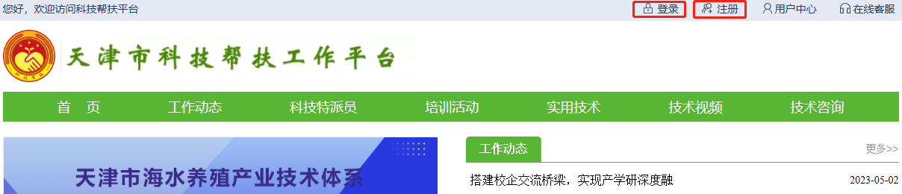
图1 注册登录入口
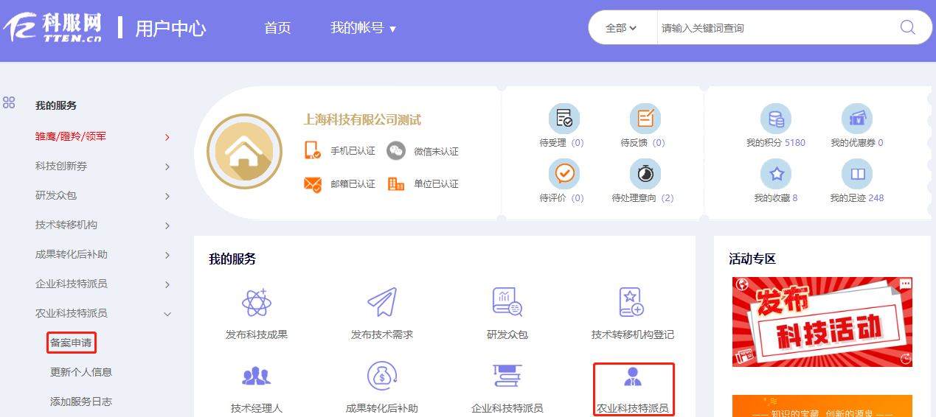
图2 备案申请入口

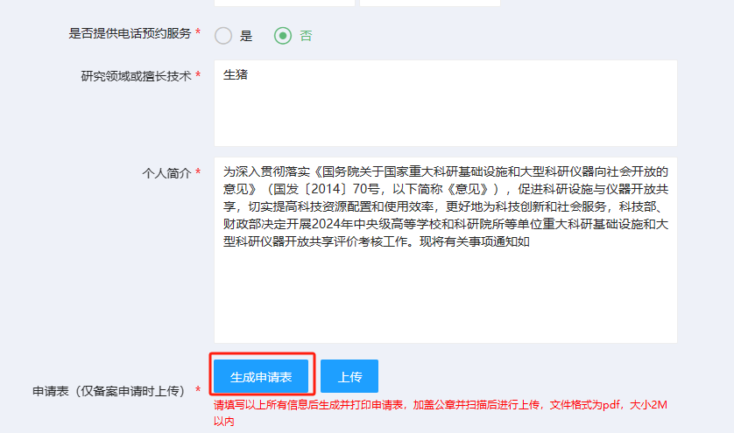

- 更新信息
更新适用于已完成备案的自然人农业科技特派员和已成为“津科帮扶”咨询服务专家的科技特派员。首先，在平台页面顶端点击【登录】按钮，使用登记手机号选择手机动态码方式进行登录。其次，在用户中心页面左侧【我的服务】中，可以分别点击【更新个人信息】、【添加服务日志】、【发布工作动态】、【发布技术视频】、【发布实用技术】、【发布培训活动】等更新或发布信息。
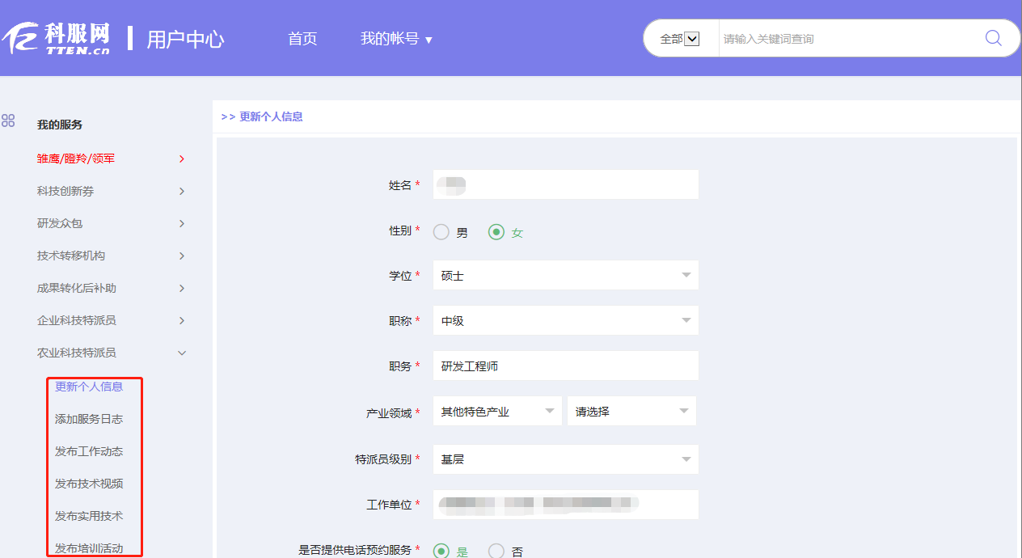
图3 更新信息入口
- 回复咨询
成为“津科帮扶”咨询服务专家的科技特派员，可以登录“津科帮扶”微信小程序，查看是否获得“专家”标识并回复用户咨询的问题。
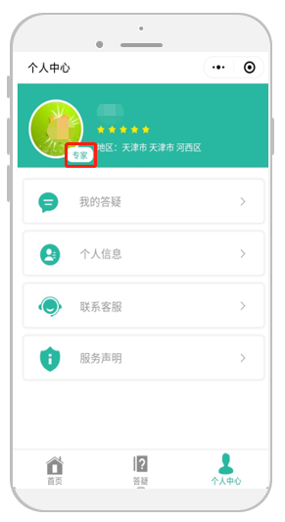
图4 津科帮扶二维码及专家页面

